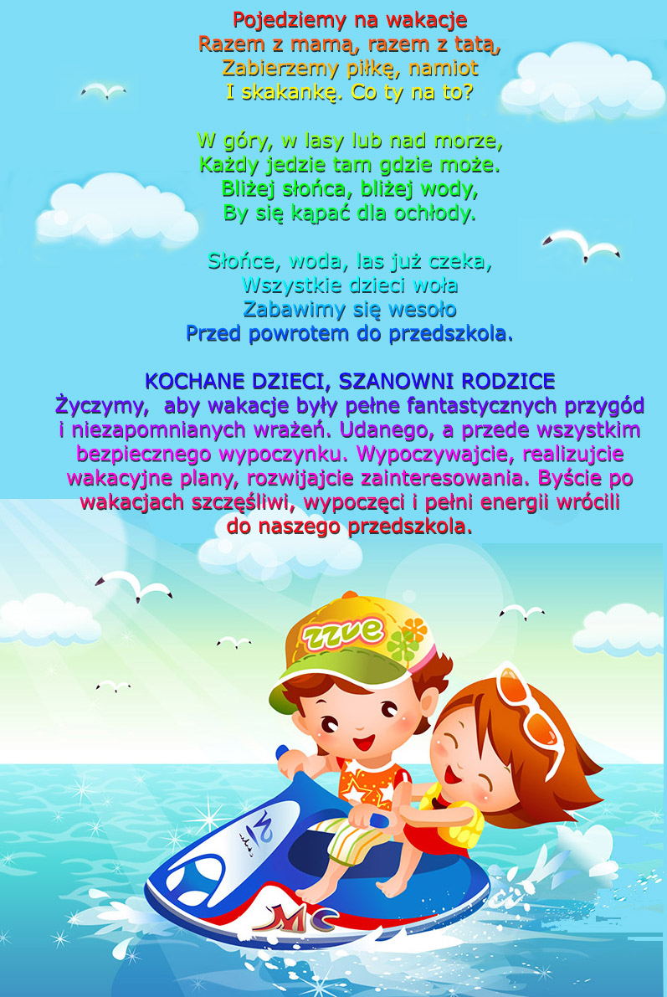

Zakres tematyczny na IV tydzień czerwca od 22.06 - 26.06.2020r.
„Pożegnania nadszedł czas”
oddział „B” -5 latki, wych. Maria Wilk

Dziecko:
- pozna bliżej zawód policjanta, numer alarmowy 112
- pozna zasady zachowania, które należy przestrzegać w różnych miejscach wakacyjnego wypoczynku nad wodą, w lesie czy na ulicy.
- poćwiczy pisanie, czytanie oraz aktywne słuchanie dzięki udostępnionym słuchowiskom, bajkom i filmom.
- rozwiąże proste zadania matematyczne, przeliczy w zakresie dziesięciu, porówna i uporządkuje zbiory.
- utrwali poznane cyfry oraz poćwiczy logiczne myślenie, spostrzegawczość i umiejętność przeliczania.
- nauczy się lub posłucha kilku tematycznych piosenek oraz pozna lub utrwali słownictwo w języku obcym.
- będzie miało również możliwość stworzenia prac plastycznych i technicznych, rozwiązywania łamigłówek i zagadek.

Propozycje zajęć na poniedziałek, 22.06.2020r., temat dnia - „Pożegnanie z zabawkami”
1. Dzisiaj troszkę poćwiczymy bo nie możemy zapominać o tym, że ruch jest bardzo dobry dla naszego zdrowia „ Gazetowa gimnastyka”
Pomoce: gazety
1. Marsz po obwodzie koła z gazetą w ręce, po chwili zatrzymanie się i stanie na baczność z gazetą na głowie, na jednej nodze, z gazetą między kolanami.
2.,,Czytanie gazety” - siad skrzyżny w kręgu, skręty głowy w lewo, w prawo. Przesuwanie gazety położonej na parkiecie stopą do innej osoby. (powtórzenie kilka razy).
3. Kwiaty kwitną i więdną w ogrodzie – uczestnicy w pozycji kucznej, głowy schowane, powoli podnoszą się, rozprostowują ręce, nogi, tułów i wyciągają ramiona w górę i wracają do pozycji kucznej.
4. „Piłeczki” - zgniecenie gazety w kulkę, wesoło podrzucanie jej prawą ręka, lewą ręką, oburącz, przerzucanie z ręki do ręki.
5. „Tocz się tocz piłeczko” - w siadzie klęcznym i przesuwanie kulki do przodu przez dmuchanie na nią.
6. „Raki ” - czworakowanie z gazetą na brzuchu.
7. „Spacer po smacznym jedzonku” – uczestnicy wkładają gazetę pod koszulki, bo się bardzo najedli i powoli spacerują w rytm muzyki lub dowolnie śpiewanej piosenki.
2. „O czym rozmawiają zabawki?” - słuchanie opowiadania B. Szelągowskiej . „Zabawkowe smutki” - rozpoznawanie emocji i radzenie sobie z nimi, rozwijanie mowy komunikatywnej
https://www.youtube.com/watch?v=nIwGOK71lKQ
3. Karty pracy 5 latki, cz.4, s.72-73.
Dzieci: odszukują na obrazku piłek, określają ich położenie, rysują po śladzie drogę piłki do bramki, dzielą nazwy obrazów na sylaby
Karty pracy 4 latki,cz.2 s. 60
Dzieci: nazywają miejsca przedstawione na zdjęciach i to, co znajduje się pod nimi, łączą zdjęcia z odpowiednim krajobrazem, kolorują muszelki, liczą je i pokazują ich liczbę na palcach.
4. Oglądanie reprodukcji malarskich z wyprawki plastycznej- Claude'a Moneta „Stogi siana w Giverny”; Olega Sumarokova - „Kobieta pod parasolem odpoczywająca na plaży”.
Dzieci oglądają reprodukcje, określają, z jaką porą roku się kojarzą i dlaczego.

Propozycje zajęć na wtorek 23.06.2020r, temat dnia - „Bezpieczne wakacje”

1. „Bezpieczne zachowania” - obejrzenie filmiku w którym główny bohater - policjant Sierżant Poli przedstawia dzieciom przykłady bezpiecznego zachowania, które należy przestrzegać w różnych miejscach wakacyjnego wypoczynku nad wodą, w domu czy na ulicy,
wdraża dzieci do przestrzegania zasad bezpiecznej zabawy i unikania kontaktu z osobami obcymi.
https://www.youtube.com/watch?v=YZOw6JvT5Ug
2. Wysłuchanie piosenki ZoZi - „Bezpieczne wakacje”
https://www.youtube.com/watch?v=W4RHyjQLfCM
3. Ćwiczenia w liczeniu za pomocą patyczków.
Dzieci:
- biorą sobie po tyle patyczków, ile mają palców u rąk
- układają z patyczków kształty figur geometrycznych: trójkąt, kwadrat, prostokąt, określają ile patyczków potrzebowały do ułożenia kształtu każdej figury
- układają patyczki według kolorów np. 3 patyczki czerwone dodać 4 patyczki zielone itd.
4. Karty pracy 5 latki s. 74
Dzieci oglądają obrazki i opowiadają co się na nich dzieje, wymieniają kolory kredek
4 latki s. 61, - oglądają obrazki, kolorują je
- odszukują w naklejkach obrazki ryb, naklejają je w akwariach tak, aby w każdym akwarium były takie same rybki

Propozycje zajęć na środę 24.06.2020r. temat dnia „Wakacje w lesie”

1. Zabawa z elementem czworakowania- „Dzień- noc”
Gdy rodzic włączy światło, dzieci poruszają się jak koty, gdy rodzic wyłączy światło, dzieci zwijają się w kłębek, chrapią. Zabawa powtarza się kilkakrotnie.

2. Poradnik leśnego savoir - vivre przed weekendowym wyjściem do lasu - Ministerstwo Środowiska.
https://www.youtube.com/watch?v=JILTP34EkZk

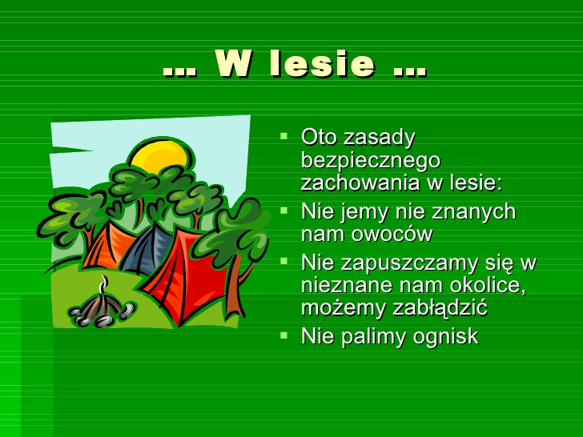
3. Bezpieczeństwo dzieci nad wodą
https://www.youtube.com/watch?v=Ui-ndYWcThA

4. Zasady bezpieczeństwa na rowerze
https://www.youtube.com/watch?v=gSzVtcWBd_w

Propozycje zajęć na czwartek 25.06.20202r., temat dnia - „Bezpieczne zachowania”
1. Klasyfikacja zachowań na rzeczy dobre i złe - Bajka dla dzieci
https://www.youtube.com/watch?v=ZRqT7OFEM-Q
2. Wysłuchanie wiersza - „Nie wolno!” - J. Koczanowskiej.

„Nawet małe dziecko dobrze o tym wie
kto to jest znajomy, a kto obcym jest
Ze znajomym można bawić się, rozmawiać
ale gdy ktoś obcy, to trzeba uważać!
Nie wolno zaufać nawet gdy ktoś mówi,
że zna mamę, tatę i bardzo nas lubi.
Nie wolno przyjmować słodyczy, podarków
lub iść z nieznajomym na spacer do parku”.
3. Karty pracy: 5 latki s. 75 - 78.
Dzieci:
- rysują to, co podobało się w przedszkolu
- wskazują obrazki zgodnie z kolejnością pór roku
- rysują słoneczka po śladzie
Karty pracy 4 latki s. 62.
Dzieci
- czytają tekst z osobą dorosłą, osoba czyta tekst a dzieci mówią nazwy obrazków
- rysują po szarych liniach wokół przedmiotów, mówią, do czego służą te przedmioty
4. Praca plastyczna „Moje wakacje”- dzieci wybierają ulubione miejsce na wakacje las, góry lub morze.

Piątek 26.06.2020r. - Zakończenie Roku Szkolnego

